Инструкция по применению программы pkowritescroll.mac
- В случае сбоя обработки поступающего сообщения в картотеке поступающих поручений Диасофт будут записи с незаполненным полем dealid, а также записи во входящем логе без ответа и соответствующей записи к картотеке.
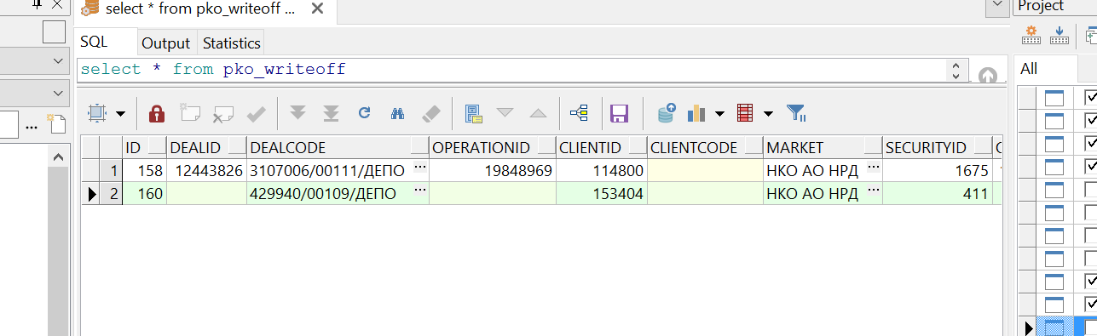
- Запустить программу pkowritescroll.mac через меню Главной книги: РСХБ – Интеграция –«Пересоздание операций ЦБ pkowriteoff».
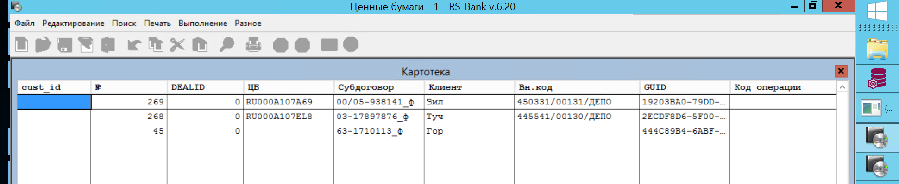
- В нижней части подсказка:
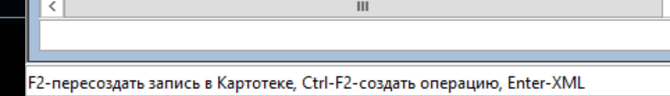
- Нажать f2 – будет создана запись в картотеке, окно скроллинга закроется. Спустя некоторое время операция по ЦБ будет создана в параллельном процессе funcobj. При этом будет использован пакет Diasoft_send_info_repeat – передан по merge request 1613 по дефекту DEF-57754.
- Войти повторно в скроллинг, запустив повторно макрос pkowritescroll.mac и убедиться, что поле dealid заполнилось параллельным процессом funcobj. Войти в список операций (БОЦБ, Сервисные операции, Операции списания/зачисления ЦБ) и убедиться, что операция создалась. Если операция не создалась, то проверьте в Картотеке поле errList – если оно не пустое, то значит операция не создана по данной причине.
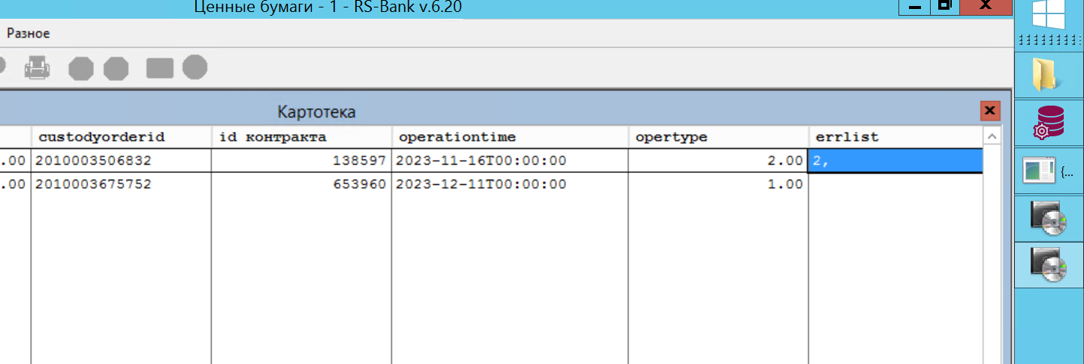

Примечание: ctrl-f2 – команда излишняя в том случае, если funcobj настроен и запущен. Применять данную команду имеет смысл, если funcobj уже отработал по данной записи в картотеке, но операция по ЦБ не создалась в результате ошибки (например, в результате взаимных блокировок при массовом запуске).

- Сделать проверку:
Select l.* from itt_q_message_log l
where l.messbody like '<SendPkoInfoReq%' and l.servicename = 'Diasoft.SendPkoInfo'
and l.msgID = 'CCEDDE1F-84B9-4D9B-8B86-0A06115C443B' -- заменить
order by l.log_id desc

